圖論基礎的路由演算法
(Graph Theory Based Routing Algorithms)

蘇柏瑜 107201522

109-1(CE-3007B)
計算機網路期末報告

National Central University
2021/01/17

Graph Theory Based Routing Algorithms

蘇柏瑜
National Central University 2021/01/17

- 摘要:
路由路徑的編排可以根據用戶端與主機還有中間橋接器與路由器的排序路徑來決定；其中除了考慮各點之間的傳送效率之外，還包括縮短整體傳輸時間等編排考量，我們將試著從數學圖論的觀點來了解路由演算法。
例如Dijkstra's algorithm, Distance vector algorithm (Bellman-Ford equation)

TABLE OF CONTENTS
摘要................................................................................................2
圖目錄 ............................................................................................. 4
名詞解釋............................................................................................. 5
I. 基本介紹.................................................................................................6
1.1 網路路由規劃的簡圖.....................................................................7
1.1.1 圖論元素的基礎介紹.................................................... 8
1.1.2 將路由規劃用圖論方式表達...................................................... 9
II. 路徑規劃演算法.................................................................................................10
2.1 A Link-State Routing Algorithm(鏈狀路由演算法).................................11
2.1.1 Dijkstra's algorithm....................................................11
2.2 A Distance Vector Routing Algorithm(距離向量路由演算法).....................12
2.2.1 Bellman-Ford algorithm.................................................... 13
III. 演算法程式實作.................................................... 14
3.1 Dijkstra's algorithm.............................................. 14
3.1.1 環境與變數設定.................................................... 14
3.1.2 操作方式與實驗內容....................................................15
3.1.3 程式編碼與結果……................................................................16
IV. 參考文獻與資料....................................................................18
圖目錄
1.1 Figure1基礎圖論vector-edge關係圖---p7
1.1 Figure2路徑costs介紹---p9
1.1 Figure3 路由圖nodes-links集合---p9
2.1 Figure4 Dijkstra's algorithm示意圖 ---p11
2.2 Figure5 Bellman-Ford algorithm 示意圖----p13

名詞解釋
路由(routing):
一種網際網路架構中的傳輸途徑，可以用簡圖表達，其中nodes links分別代表路由器與其線路連接
圖(graph):
數學領域中的一支，源於七橋原理，圖的表達可有多種意涵，例如樹或是匹配圖，二分圖等
點(vertex)邊(edge):
圖論中經常出現的表達方式，可以用來表達許多複雜的圖形，其中兩點可由一邊連接，一邊可串接兩端點。
全域性(Global):
此處我們將他用來說明路由中探詢方法是全域性的
去中心化(Decentralized):
此處我們將他用來說明路由中探詢方法是沒有特意區分中心點的，任意節點皆可視為出發或是結束端點。
Costs:
在此可視為各點之間的距離
迭代(irritation):
在查找最佳路徑的同時，使用迭代方法一再的搜尋最短路徑，從鄰近點開始一一迭代以確保沒有遺失數據。

CHAPTER I
基本介紹

路由協議的目標：確定通過路由器網絡從發送主機到接收主機的“良好”路徑（相當於路由）
路徑：路由器數據包的序列將從給定的初始源主機到給定的最終目標主機遍歷 尋求最好，最少成本，最快速，最不壅擠的路徑狀態。

Global： 所有路由器都具有完整的拓撲，鏈接成本信息 “鏈接狀態”算法 decentralized： 路由器知道連接的鄰近點，鏈接到鄰近點計算的迭代過程，與之交換信息
靜態： 路線會隨著時間緩慢變化。
動態： 路線變化更快，定期更新，響應鏈接成本變化。

1.1 網路路由規劃的簡圖

在此篇文章中，我們將討論的是沒有端點的圖，由於路由路徑規劃之下的簡圖表示是根基在這條路徑所有路由器都會經過，並且在各個節點(routers)的流通機會均等，只取決於節點之間的距離與中間干擾還有衝突選擇。所以這裡我們將所有路由器都表示為簡圖中的點集合(V)，至於任兩點之間的路徑我們則是將他表示為簡圖中的邊集合(E)。

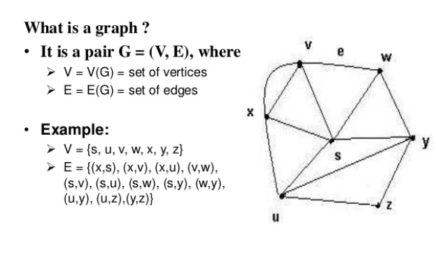
Figure1
    - 圖論元素的基礎介紹

圖是由一些點 (有限或無窮), 及一些連 接兩點的邊所形成的, 記作 G; 圖的點所形 成的集合, 稱為點集, 記作 V ; 圖的邊所形 成的集合, 稱為邊集, 記作 E。 所以一個圖 可用 G = (V, E) 來表示。 如果限制兩點 之間最多只連一個邊, 這樣的圖稱為單圖。 本 文中的圖都是有限的單圖。 如果圖 H 滿足 V (H) ⊆ V (G) 且 E(H) ⊆ E(G) 則稱 H 是 G 的一個子圖。 如果 H 是 G 的子圖 且 V (H) = V (G), 則稱 H 是 G 的生成 子圖。 假設 v 是 G 中的一個點。

如果一個無向簡單圖G 滿足以下相互等價的條件之一，那麼G 是一棵樹(tree)：
- G 是沒有迴路的連通圖。
- G 沒有迴路，但是在G內添加任意一條邊，就會形成一個迴路。
- G 是連通的，但是如果去掉任意一條邊，就不再連通。
- G內的任意兩個頂點能被唯一路徑所連通。
如果無向簡單圖G有有限個頂點（設為n個頂點），那麼G 是一棵樹還等價於：
- G是連通的，有n − 1條邊，並且G沒有簡單迴路。
如果一個無向簡單圖G中沒有簡單迴路，那麼G是森林(forest)。

1.1.2 將路由規劃用圖論方式表達

我們將探討這些路徑表示之下的各節點關係中間的距離(costs)，並試著找出整體最小最短最省時的cost path。
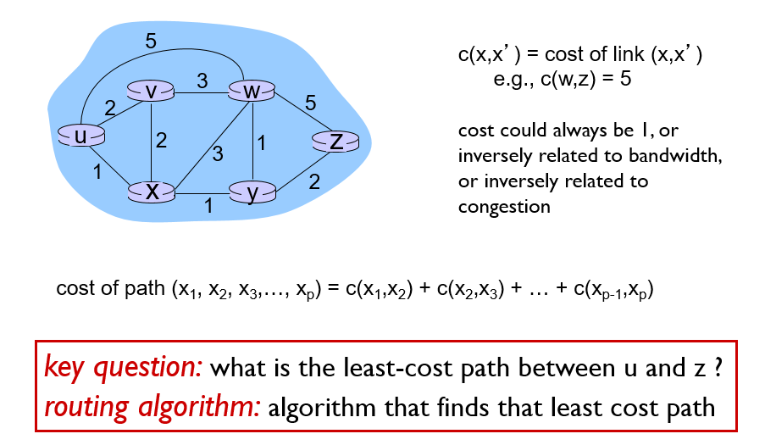
Figure3

Figure2
接下來我們試著將路由器與中間傳輸線路分別用點邊集合表達，以下圖為例子說明對照結果。
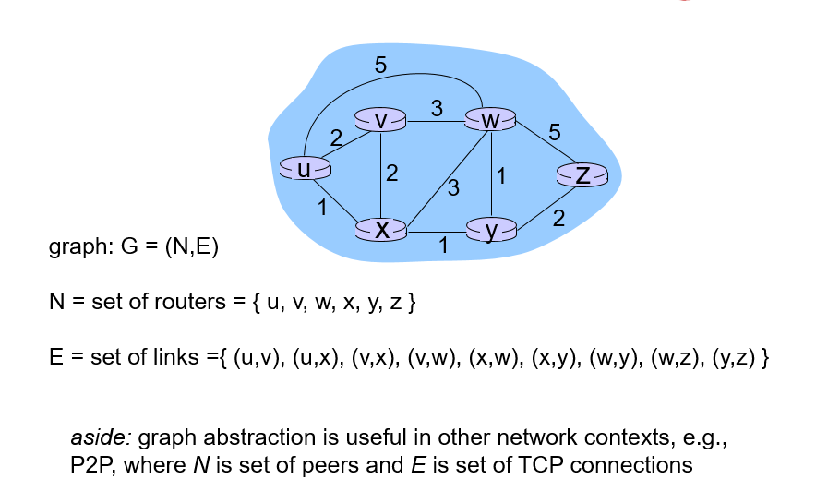

Figure3
II. 路徑規劃演算法
路由算法分類
作為一個簡單的練習，請嘗試查找從節點A到F的成本最低的路徑，並暫時考慮一下如何計算該路徑。如果您像大多數人一樣，則可以通過查看圖來找到從A到F的路徑，跟踪從A到F的幾條路徑，並以某種方式使自己確信所選擇的路徑是所有可能路徑中成本最低的。這樣的計算是集中式路由算法的示例。概括地說，我們可以對路由算法進行分類的一種方法是根據它們是集中式還是分散式的：
一個全域性的路由算法計算出一個源和目的使用有關網絡的完整的，全域性知識之間的最低成本路徑。也就是說，該算法將所有節點之間的連通性和所有鏈接成本作為輸入。然後，這要求算法在實際執行計算之前以某種方式獲取此信息。計算本身可以在一個站點上運行（集中式全局路由算法），也可以在多個站點上複製。但是，此處的主要區別特徵是全局算法具有 有關連接性和鏈接成本的完整信息。在實踐中，具有全域狀態信息的算法通常稱為鏈接狀態算法，因為該算法必須知道網絡中每個鏈接的狀態（成本）。
在分散式路由算法中，最小成本路徑的計算以迭代，分佈式的方式進行。沒有節點具有有關所有網絡鏈接成本的完整信息。相反，每個節點僅從了解自己直接連接的鏈接的成本開始，然後通過迭代計算過程以及與其相鄰節點（即，位於其所鏈接的“另一端”的節點）交換信息的過程本身是附加的），逐步計算到達某個目標或一組目標的最低成本路徑。之所以稱為距離向量算法，是因為節點實際上從不知道從源到目的地的完整路徑。相反，它僅知道將數據包轉發到哪個方向（哪個鄰居）以便沿著成本最低的路徑到達給定的目的地，以及該路徑從其自身到目的地的成本。
對路由算法進行分類的第二種主要方法是根據它們是靜態的還是 動態的。在靜態路由算法中，路由通常會由於人為干預（例如，人為手動編輯路由器的轉發表）而隨著時間的推移非常緩慢地變化。動態路由算法會隨著網絡流量負載（以及流量經歷的延遲）或拓撲變化而更改路由路徑。動態算法可以定期運行，也可以直接響應拓撲或鏈路成本變化運行。雖然動態算法對網絡變化更敏感，但它們也更容易受到路由環路和路由振盪等問題的影響，
Internet中通常僅使用兩種類型的路由算法：動態全局鏈接狀態算法和動態分散距離向量算法

2.1 A Link-State Routing Algorithm(鏈狀路由演算法)
在鏈路狀態算法中，網絡拓撲和所有鏈路成本都是已知的，即可用作鏈路狀態算法的輸入。實際上，這是通過讓每個節點向網絡中所有其他路由器廣播其附加鏈接的標識和成本來實現的。此鏈接狀態廣播可以在不需要節點最初知道網絡中所有其他節點的身份的情況下完成此操作。節點只需要知道其直接連接的鄰居的身份和成本即可。然後，它將通過接收其他節點廣播的鏈接狀態來了解網絡其餘部分的拓撲。節點鏈接狀態廣播的結果是，所有節點都具有相同且完整的網絡視圖。然後，每個節點都可以運行鏈接狀態算法，合併計算與其他每個節點相同的最低成本路徑集。
2.1.1 Dijkstra's algorithm
我們在下面介紹的鏈接狀態算法被稱為Dijkstra算法，以其發明者的名字命名。它計算從一個節點（源，我們稱為A）到網絡中所有其他節點的成本最低的路徑。Dijkstra的算法是迭代的，具有以下特性：在算法的第k次迭代之後，k個目標節點知道了成本最低的路徑，而在所有目標節點的成本最低的路徑中，這k條路徑將具有k個最小的成本。讓我們定義以下符號：

c（i，j）：從節點i到節點j的鏈接成本。如果節點i和j沒有直接連接，則c（i，j）= infty。為了簡單起見，我們假設c（i，j）等於c（j，i）。
D（v）：從源節點到目標v的路徑成本，當前（截至該算法的迭代）該成本最低。
p（v）：從源到v的當前最小成本路徑上的前一個節點（v的鄰居）
N：明確確定距源最短路徑的節點集
鏈接狀態算法由初始化步驟和後續循環組成。循環執行的次數等於網絡中的節點數。終止後，該算法將計算出從源節點到網絡中其他每個節點的最短路徑。

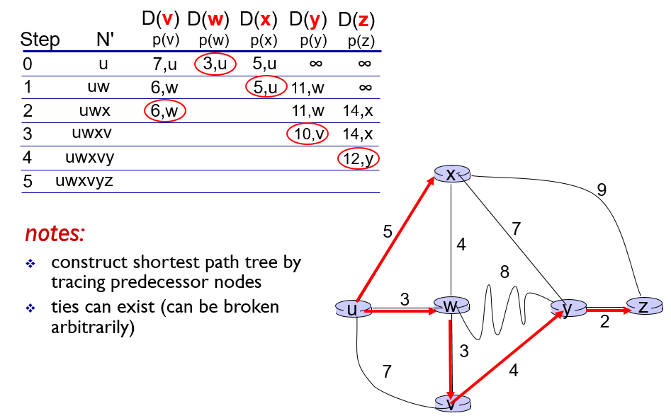
Figure4
2.2 Distance Vector Routing Algorithm
(距離向量路由演算法)
此算法是一種使用全局信息的算法，而距離向量算法是迭代，非同步和分佈式的。它的分佈是，每個節點直接從其一個或多個節點接收一些信息連接的鄰居，執行計算，然後可以將計算結果分配回其鄰居。迭代過程一直持續到鄰居之間不再交換任何信息為止。該算法是非同步的，因為它不需要所有節點都以互鎖的方式進行操作。我們將看到，與集中式算法相比，非同步，迭代，自終止，分佈式算法更有趣。算法中的主要數據結構是每個節點處維護的距離表。每個節點的距離表在網絡中的每個目標位置都有一行，在其每個直接連接的鄰居中都有一列。
考慮一個有興趣通過其直接連接的鄰居Z路由到目的地Y的節點X。節點X的距離表條目D x（Y，Z）是X和Z之間直接直接一跳鏈路的成本之和（X，Z），再加上鄰居Z當前已知的從其（Z）到Y的最小成本路徑。

即： D x（Y，Z）= c（X，Z）+ min w {D z（Y，w）}

在算法中進行的鄰居間通信的形式-每個節點必須知道其每個鄰居的成本到每個目的地的最小成本路徑因此，每當節點計算新的最小值時某個目的地的費用，它必須將此新的最低費用告知其鄰居。
2.2.1 Bellman-Ford algorithm
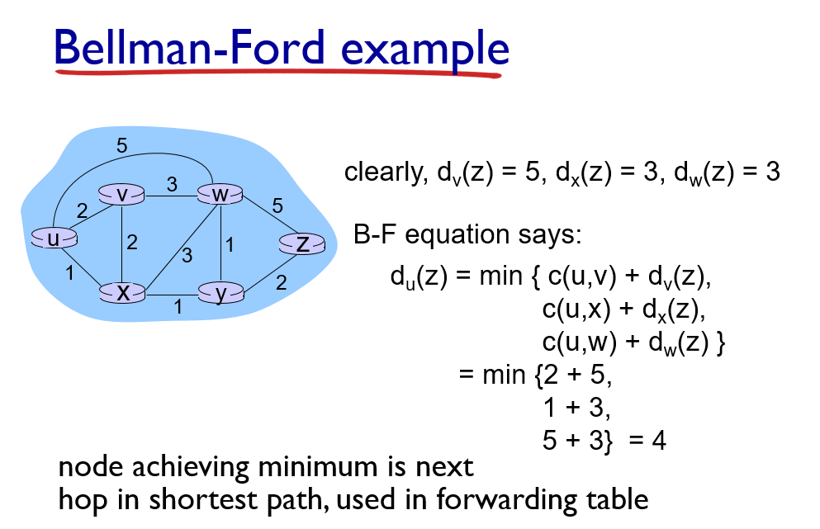
Figure5

III. 演算法程式實作
3.1 Dijkstra's algorithm
我們將實作Dijkstra's algorithm ,並且從程式碼中與其運算模式了解到此演算法是如何完成搜索遍歷整個路徑，來獲得這個最佳路由路徑。
3.1.1 環境與變數設定
- 使用python語言撰寫
- 透過PYCHARM編譯器來執行
- 定義三種函數方便我們找出最短路徑:
1節點操作函數2起末端點路徑函數3找尋最短路徑函數

3.1.2 操作方式與實驗內容

此演算法目的無不在於利用給定的陣列數據來表示各節點之名稱還有各節點之間的邊長距離，並試著用python內建的一些函式還有判斷式迴圈來實現此演算法。

於此階段，我們暫時不討論時間空間複雜度匹配等相關論述，我們只先就點邊之間的簡單關聯來闡述這項演算法的基本精神。

3.1.3 程式編碼與結果
詳細程式碼請雙擊頁面進入視窗
編譯結果顯示
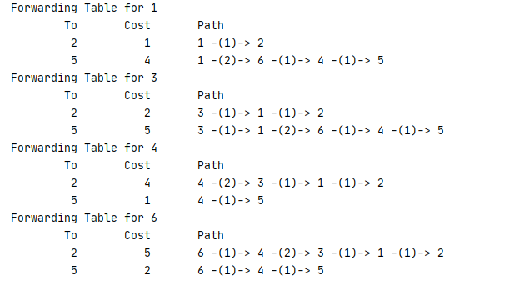

從上述編譯結果，我們成功做出一個讓各個節點都清楚連接路徑與相鄰節點的選擇與路徑匹配。並且透過計算路徑中途經總合來找出最短路徑。

IV.參考資料與文獻
1 https://zh.wikipedia.org/wiki/%E6%88%B4%E5%85%8B%E6%96%AF%E7%89%B9%E6%8B%89%E7%AE%97%E6%B3%95
2
https://www.net.t-labs.tu-berlin.de/teaching/computer_networking/04.02.htm
3
computer networking Chapter 5 Network Layer:The Control Plane power point
4 演算法觀點的圖論(張鎮華、蔡牧村著)-台大出版中心

